2.1-2.3 Review Name: ______________

**2.1 Translations**

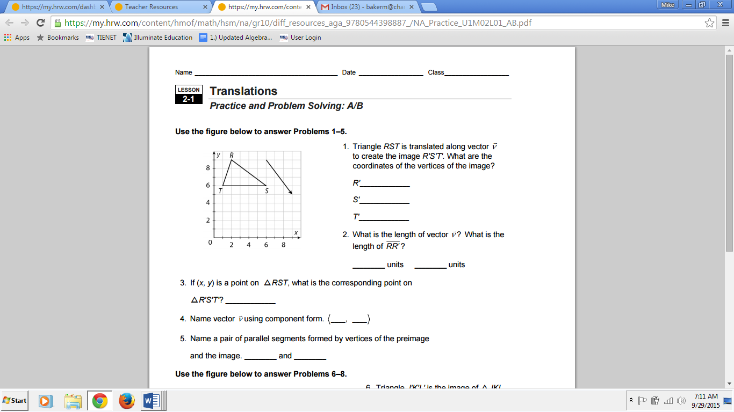

**2.2 Reflections**

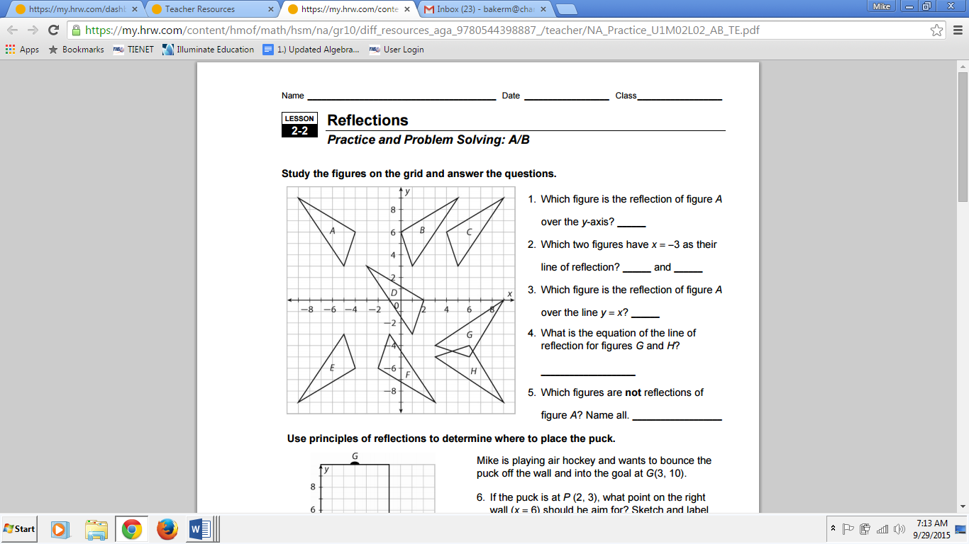

**2.3 Rotations**

